 | Name: | Klasse: | Datum: |  | KV 2
Das habe ich an der Schule vermisst

1
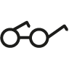

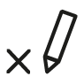
Was hat dir während der Zeit alles gefehlt, in der du nicht in die Schule gehen konntest? Lies. Kreuze alles an, was für dich zutrifft.

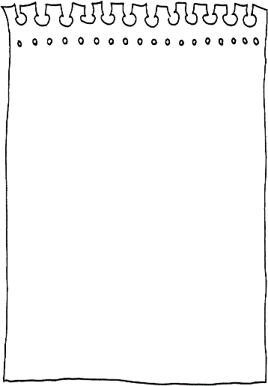
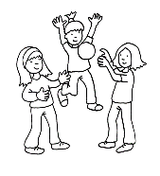
Mir hat es gefehlt,
mit den anderen Kindern in der Pause
zu spielen.
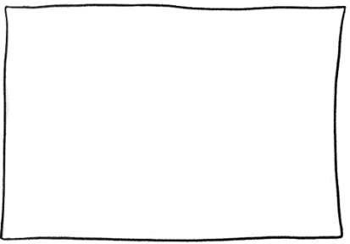
Ich habe den Mathe-unterricht vermisst,
weil ich gern rechne.

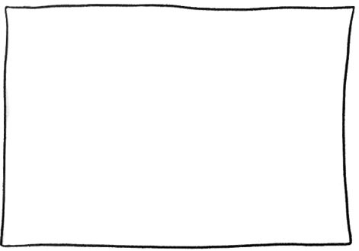
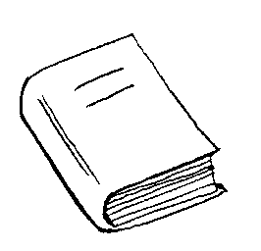
Die Deutschstunden haben mir
am meisten
gefehlt.

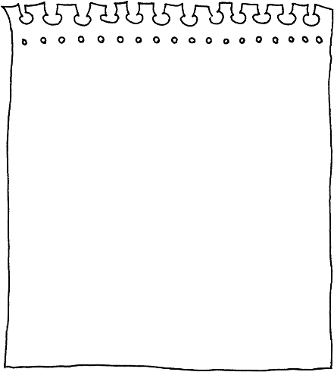
Ich finde Werken am besten, deshalb habe
ich den Werk-
unterricht vermisst.

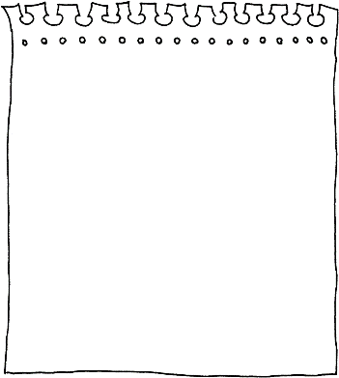
Wir konnten nicht mehr zusammen zur Schule gehen oder radeln.
Das habe ich vermisst.

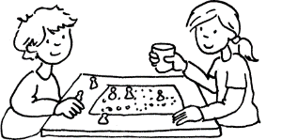
Ich habe mir gewünscht, endlich wieder Spiele
mit den anderen zu spielen.


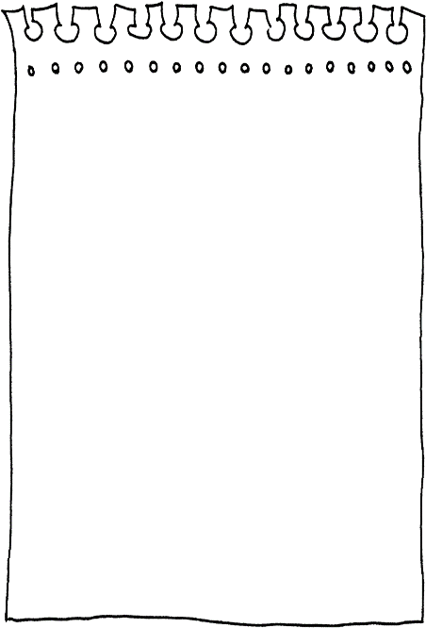
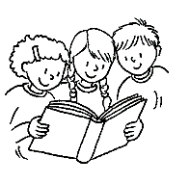
Sachunterricht ist
so interessant,
deshalb hat er
mir auch sehr
gefehlt.
Ich habe es vermisst, mit den anderen Kindern zu lesen und über die Geschichten zu sprechen.

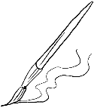
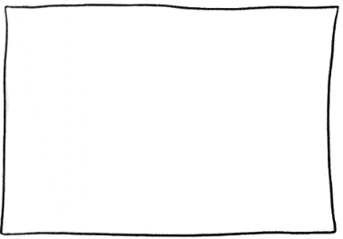
Ohne Kunstunterricht hat mir richtig etwas gefehlt.
Ich habe den Sportunterricht besonders vermisst.
Mit den anderen Kindern zusammen zu frühstücken, mag ich besonders. Es hat mir gefehlt.

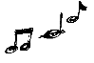
Musikunterricht macht mir Spaß.
Das Singen und die Instrumente habe ich vermisst.

2

Vergleicht eure Ergebnisse. Begründet eure Entscheidungen.

3
Erstellt eine Strichliste: Was haben die meisten Kinder vermisst?

4
Welche Aktivitäten könnt ihr jetzt wieder uneingeschränkt in der Schule ausüben?
Welche gehen noch nicht? Beschreibt und erklärt.
Hendrik Kranenberg, Drohlshagen; Bettina Reich, Zwenkau/Leipzig;
Klett-Archiv

